「君の名は。」に対する中国人の感情分析

学籍番号 2FS16004P
氏名 陳喩康

キーワード
「君の名は。」、中国映画市場、感情分析

目次

第1章 はじめに 3
1.1 研究背景・目的 3
1.2 研究の仕組み 4
1.3 研究の手法 5
第2章 中国映画市場の特性 6
第3章 中国観客の感情印象 10
３．１ PowerPointの活用：骨子を固める 10
３．２ 最終プレゼン：ストーリー完成と結論 11
３．３ Wordへ：文章にする 12
３．４ 全部書き上げてダメ出し作業 14
３．４．１ 印刷とダメ出し準備 15
３．４．２ ダメ出し総論 15
３．４．３ ダメ出しの実際 16
３．５ 完成へ向けて：「はじめに」「おわりに」そして要旨 18
３．６ 完成：総仕上げ（校了） 19
第4章 できるビジネスパーソンを目指したICT活用【見出し１】 20
第6章 おわりに：成果と今後の課題【見出し１】 21
参考資料 22

第1章 はじめに

近年，中国ではdouban、mtimes などの映画評価ウェブサイトが普及しており，自分の映画鑑賞感想を気軽にシェアすることができる。実際に douban を用いて，映画を見た後の感想や評価点数を記録するユーザーが増加している。そこで，本論文では，中国で大ヒットした映画「君の名は。」に焦点を当て，中国人の感情分析を行うことで、映画が評価された要因について明らかにする。

研究背景・目的

2004年以来、中国の映画市場は年間平均30%の速度で急拡大している、2016年には映画入場者数世界一の市場となった、現在、1人あたりの年間映画観賞回数は北米4回、中国1.7回1となっており、中国映画市場はまだまだ拡大する伸びしろを感じさせる。
自国産業を保護・育成するため、外国映画は規制されていたが、ここ最近10年間の総興行収入の６割を外国映画を占めており、中国では外国映画のほうが国産映画よりもヒットしていることが分かる。
日本の映画も規制の影響を受け、最近10年間で中国で上映された日本映画は21作品だけだった。しかし、2015年に中国で、『STAND BY ME ドラえもん』が大ヒットしたことにより、中国の映画市場は日本映画の魅力に30年ぶりに注目した。
その結果、2016年には12日本映画が中国で上映された、その中でも『君の名は』は中国における日本映画の歴代興行収入新記録を樹立した。日本映画の特徴の一つは口コミでの評価が高いことだ、『君の名は』の評価点数は8.5点であり、興行収入で10位以内に入る中国国産映画の平均点5.7点、日本映画12作品の平均点7.2点を大幅に上回る。
その上、wechatチケットのデータより、2016年には42%の中国消費者が携帯電話でチケットを購入する、携帯電話でチケットを購入する時に、映画の評価点数およびコメントが見ることできる。映画を見に行く基準およびが映画の評価点や評価内容となっているからである。
図1-1：チケットを購入する方法（アンケート数：11261）
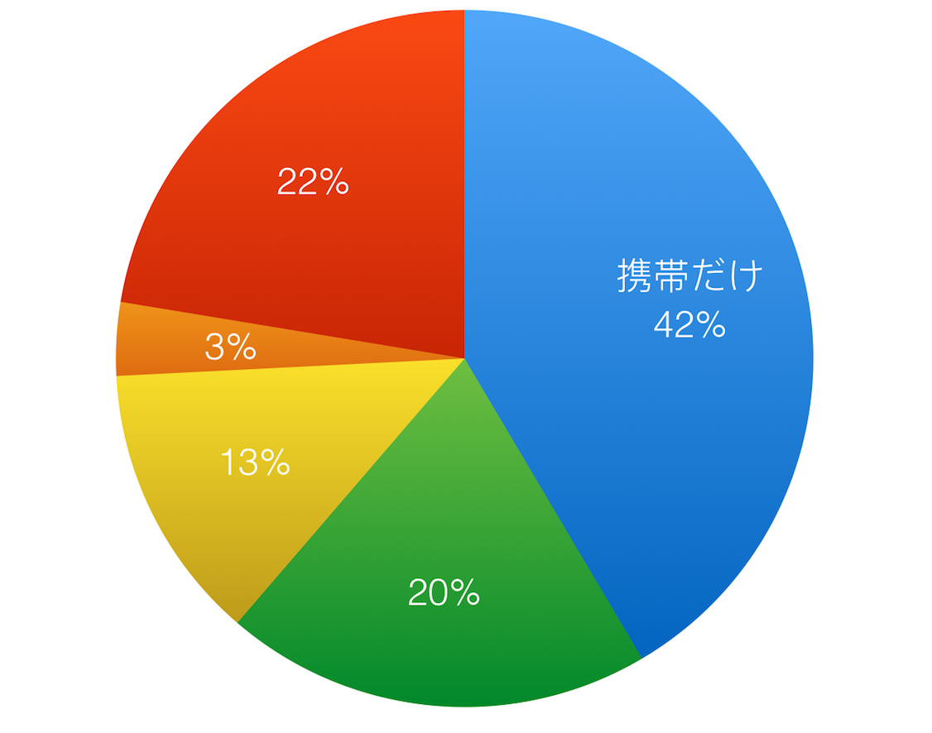
出典：wechatチケットのデータより作成(2016年)

なぜ映画の評価点や評価内容が重要だと言うと、Cosley（2003）等研究者邀请了一些用户，对他们很早以前看过的电影重新进行打分，或者对一部新看的电影进行打分。这些用户被分为实验组和控制组，有一些在观影前能看到电影在该网站上的真实平均分，有一些看到的平均分是被研究者故意调高或者调低的，还有一些看不到任何评分。
研究发现，无论是对看过的电影重新打分，还是对新看的电影进行打分，用户都会明显受到之前看到的评分的影响。当看到低评分电影时，用户倾向于给低分；当看到的高评分时，用户倾向于给高分。尤其值得注意的是，对于同一部电影来说，如果用户看到的评分是被故意调低了的，他对这部电影的评价会比看到正常评分时要低。尽管故意调高的评分也会带来更高的用户打分，但故意调低造成的低评分的意愿和广泛程度都比调高时要更强烈。这也许就是为什么电影制作方不愿意看到低评分的原因：它会造成坍塌式的连带效应，所谓好事不出门，坏事传千里。
一方で、口コミは興行成績にも強い影響を与える。Duan（2009）等研究者通过对美国电影票房与网上口碑的研究证实了。网络口碑确实会对电影的收入产生间接的影响。如果一部影片收获了好口碑，会进而刺激到更多的人乐意去分享自己愉快的观影体验，并进一步推进它的好口碑，进入良性循环。而好口碑不仅能通过票房来变现，更能够通过广告、周边、商业合作等其他方式来变现。
(【引用：他の文章を写すときには以下のようにする】○○で述べているように「☆☆」（『○○○書名○○○』●頁より引用）○○○○○○○○○。)
すなわち、本研究は『君の名は』を代表として、日本映画が流行ってる要因を映画評価サイトDoubanのコメントから明らかにすることは、今後、日本映画の中国への輸出を進めるためにも、非常に意義がある。

研究の仕組み

本節では、中国の映画市場の特性と、本研究の対象とする「君の名は。」が果たした役割について明らかにする。
中国のユーザー数が最も多いな映画評価サイトは「豆瓣（douban.com）」（活躍ユーザー数1億）・「猫眼电影（猫の目映画）」（活躍ユーザー数661.7万）・「淘票票（チケットを探す）」（活躍696.5万人）である。
「猫眼电影（猫の目映画）」と「淘票票（チケットを探す）」は映画を評価する機能もあるが、主にチッケトを購入するサイトである。逆に、douban.comが注目するところは映画のレビューである。
その上、douban.comはユーザー数が最も高い、創立時間が最も早い（2005年）、ユーザーが入力されたコメントの平均文字数最も多いなどの原因で、本研究の研究対象はdouban.comのコメントである。
本研究では、PythonのWebページクローラフレームワークScrapyを使って、「君の名は。」のdoubanコメントを採集する（2017.9.2時点）。
映画のコメント件数が約16万件、その中の約１０万件がdoubanのアルゴリズムの判断に消除した。判断の基準は主に二つがある：⒈このコメントの「役を立てない」投票が多すぎ、⒉このコメントを書くアカウントが不審行為がある：映画を宣伝および攻撃するために、事実とふさわしくない発言が多すぎ、他のユーザーがサイトの管理者に通报する。
本研究はサイトで表示した6万5千件コメントを全部採集した。
コメントから抽出した要素は、「評価点数」、「コメント内容」、「コメントの発表時間」「賛同数」である抽出したコメント内容によるユーザー全体の「感情キーワード」を分析し（TextRankを使ってコメントの潜在意味解析する）、「感情印象の経時変化」を明らかにする。
その後、感情印象を形成した三つの要素を認知科学のアップロチで分析する。この三つの要素は「映画の創作方法」、「映画の宣伝方法」、「この時代の技術変化」。更に、中国人が上記の要素に関する感情印象の形成過程を明らかにしたい。 最後に、アンケート調査とSPSSの手法で研究結果を検証する。（検討中）

研究の手法

第2章 中国映画市場の特性

本章では、まず中国映画市場の発展について述べる。、2.2では、 中国映画市場における外国映画の占比説明する。続く、2.3では、中国における日本映画の現状を概観する。

- 中国映画市場の発展
2004年以来、市場化の改革と政府の支援政策によって、中国映画市場連続13年の興行収入が年間平均30％成長していた。国家広播電影電視総局（以下は広電総局と略称する）のデータによると2016年中国映画市場興行収入が史上最高の7,418億円に到達したことが明らかになった。
一方、アメリカ2004年から2016年まで映画市場年間興行収入がほぼ横ばいとなっており成長が鈍化している（ずっと10,000億円ぐらいにかわらなかった）。ウォール・ストリート・ジャーナル（2012）の電子版はこの結果について、「米映画産業にとって、中国への映画輸出ではさまざまな困難（規制など）に直面しているものの、世界最大の人口を抱える同国の重要性が高まっていることが裏付けられた。」と記事にしていた。
図2-1：日本・中国・アメリカ最近10年間映画入場数統計
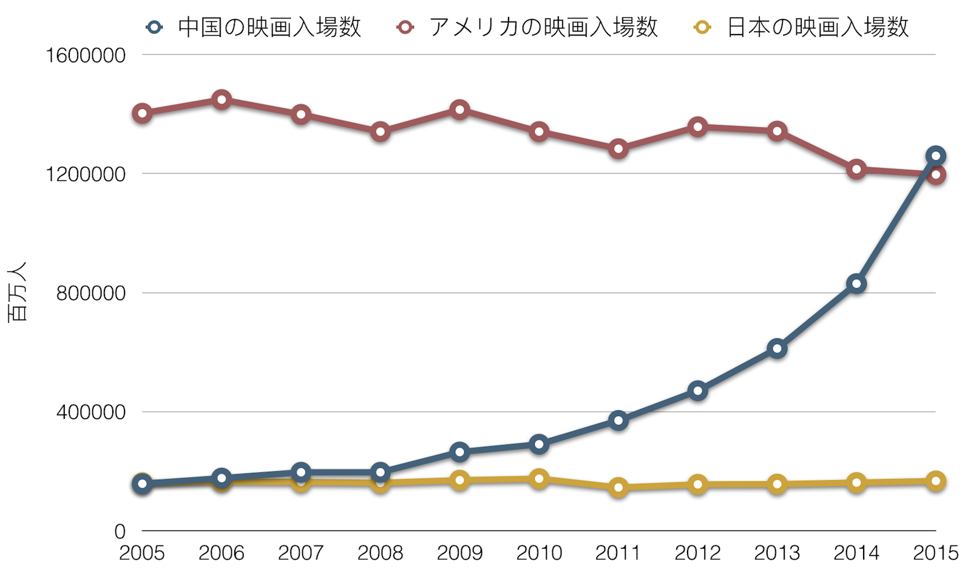
出典：UNESCOのデータより作成

- 中国映画市場における外国映画の占比
中国は、公称13億の人口と急速な経済発展を背景に、一大消費市場に成長しつつあるが、外国資本による中国市場への進出に対しては一定の制限がある。
確かに、中国は WTO に加盟し、外資への市場開放を約束したが、自国産業を保護・育成する立場等から、外資に対して、段階的に市場の開放が行われており、全ての市場か一気に開放されたのではない。
音響映像製品の輸入許可はもともと文化部の担当だ。国務院弁公庁の「国家新聞出版総署（国家版権局）の内部機構、主要職責および人員編成に関する規定の公布に関する通知」等関連規定に基づき、2008年8月から、音響映像製品の輸入審査許可は広電総局の主管となりました。
実際に、広電総局の政策から見ると、2012から2011年までアメリカ映画が毎年中国で上映する数量が20部以下に限定された、中国のWTO加盟の原因で2012から2016年までの上映数は34部以下に限定された。
図2-2 中国映画市場における日本・アメリカ映画数量
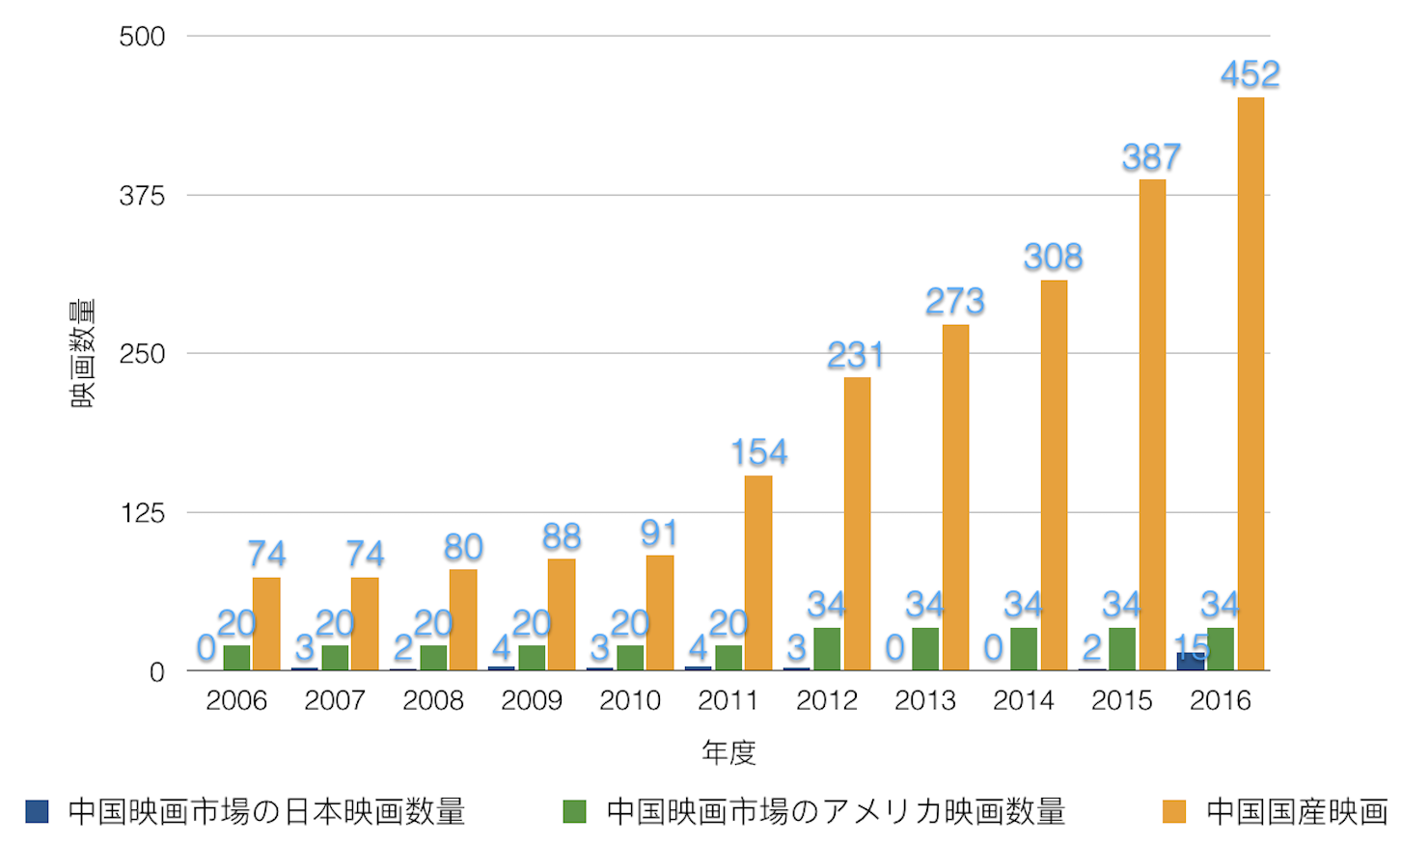
出典：広電総局のデータより作成
一方で、日本貿易振興機構の『中国への各種コンテンツ輸出に関わる契約書フォームの作成/解説書』（2008）は中国市場における日本映画が少ないという問題点について、「中国においてコンテンツに関するライセンスビジネス展開をする場合、日本企業から、進出時に必要となる許認可事項が不明確であるとか、ライセンシーが契約書を遵守するか不安であるとの声を聞く。」記事にしていた。
具体的にいえば、外商投資産業指導目録において、各業務分野を奨励業種・制限業種・禁止業種に分け、リスト化しているところ、コンテンツビジネスの多くは、制限業種として、地理的・資本的な制限を受ける場合がある。ここでいう地理的制限とは、活動できる地域の制限であり、資本的な制限とは、設立する現地会社の資本における外資の資本割合の制限をいう。
規制されているが、中国映画市場では、40%以上の興行収入はアメリカ映画の貢献であり、しかも最近７年間興行収入が最も高かったの100部映画の中で、55部はアメリカ映画・2部は日本映画・43部は中国映画だった。

図2-3 中国映画市場における海外映画の興行収入比較
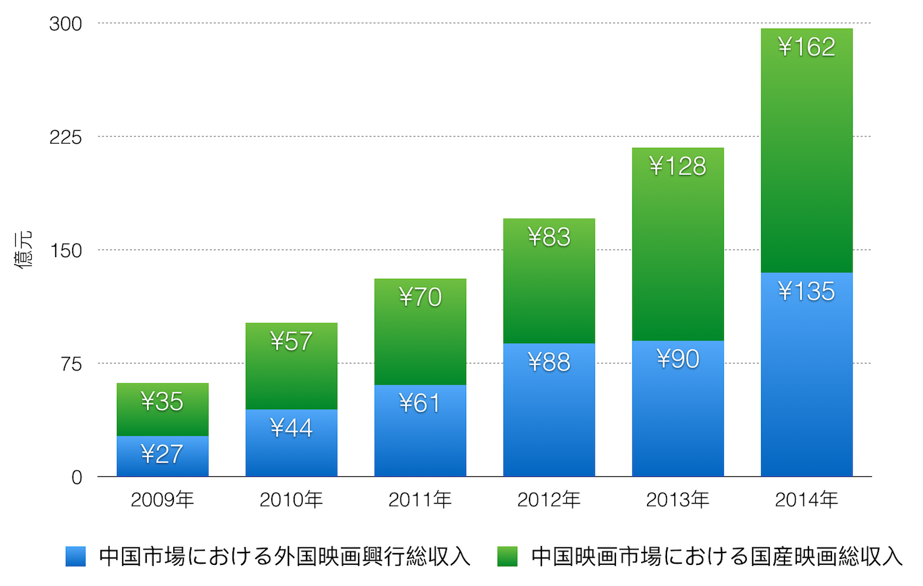
出典：広電総局のデータより作成
つまり海外の映画の方が、1作品あたりの興行収入が高い、観客にとって魅力があるの証明だった。

- 中国における日本映画の現状
外国映画（特にアメリカ映画と日本映画）が中国人にとって確かに魅力あるコンテンツだが、2006年から2015年まで、中国映画業界に上映した日本映画が21部だけだった。それと同时に、日本映画製作者連盟のデータによると、この10年間では日本映画市場の興行収入もほとんど変らなかった。
その転換点は、2015年に中国で上映する『STAND BY ME ドラえもん』の興行収入はおよそ89億円だった。中国の映画市場がこの経済的な潜力が発見し、日本映画の魅力に30年ぶりに注目した。
その結果は、2016年12部日本映画が中国で上映した。その中の8部は漫画である。特に2016年12月20日、映画『君の名は』が中国で日本映画の歴代興行収入新記録を樹立した。
この転換点が来るの一つ原因は、中国映画市場の規範化だけではなく、中国人のチケット購入方法の変化にもある。2016年になると、中国映画市場の消費者の6割が携帯電話で映画チケットを購入する。つまり、購入の際映画の口コミも見ることできる。
実際に、日本映画の特徴の一つは、口コミがよいのことだ。douban.com全サイトの歴年の映画評価点数を国別による分析すると、日本の映画とイギリスの映画が最近16年間には平均評価点数が最も高いのだ。
2016年中国市場における12部日本映画の評価点数も平均7.2点（douban.comより）、一方で、2016年興行収入前10位の中国国産映画の評価点数は平均5.7点（douban.comより）。
すなわち、中国市場における日本映画が大きい発展する潜在能力がある。

日本知的財産戦略本部の『知的財産推進計画（2017年）』はこの潜在能力について、「マンガ、アニメ、映画、音楽、ゲーム、放送番組などのコンテンツが、日本の魅力を海外に展開するクールジャパン戦略を牽引していくべきことは、もはや論を俟たな い。コンテンツの文化的価値が持つ浸透力は、他産業における財・サービスの輸出促進、インバウンド効果、地域の魅力の発信、『日本ファン』獲得等への波及効果が大きく、2020 年まで及びその先における我が国の成長」と記事にしていた。
その上に、日本経済産業省の『日本通商白書（2016年）』も「コンテンツ産業の海外展開は、関連する財の輸出や、コンテンツを誘因とした訪日観光等、他の分野へプラスの影響を与えることも考えられる。このため、我が国においては、コンテンツ産業を含むクールジャパン戦略の海外需要を取り込む段階 を3つに分け、1日本の魅力を発信することにより、海外において日本ブームを創出する段階、2現地で関連商品、サービス等を販売する段階、3観光政策などと連携しつつ、日本に関心を持った外国客を 実際に日本に呼び込むことで消費を促す段階の3段階でそれぞれ支援策を講じている」と記事にしていた。

第3章 中国観客の感情印象

- コメントの分析手法

観客の感情印象の経時変化を明らかする為に、コメントから抽出した要素は、「評価点数」、「コメント内容」、「コメントの発表時間」「賛同数」である。
コメントの例は下記である。
図表3-1 「君の名は。」douban.comにおけるコメントの例
評価点数 | コメント内容の例 | コメント時間 | 賛同数
5  強くオススメ | 中国語：少女心被感动的稀里哗啦。  日本語： 少女の心がものすごく感動しました。 | 2016-12-02 | 6
4  オススメ | 中国語：你没留下你的名字，我却无法忘记那句我爱你。  日本語：名前がわすれましたが、その「好き」っていう言葉忘れることできない。 | 2016-09-07 | 11768
3  まあまあ | 中国語：一般吧，没感觉到泪点，一直觉得这种日漫太理想中二，豆瓣评分虚高。  日本語：普通だよ、そんなに泣きそうな感じがなかった、こんな映画が理想化すぎる、doubanの評価も高すぎる。 | 2016-09-26 | 1176
2  よくない | 中国語：动漫的逻辑着实令人着急，因为交换过身体就一定要喜欢对方？  日本語：この動画のロジックが悪かったよ、なんで体を交換したら、相手のこと好きになるですか？ | 2016-09-11 | 2506
1  最低 | 中国語：剧情太简单了，吐血，前面看的那哥们儿一直在玩手机游戏。新海诚目前和宫崎骏还差十万八千里，如果新海诚是现在日本动画的水平，日本动画药丸。  日本語：物語がすごく簡単で、気持ち悪い、前に座ったお兄さんがずっと携帯電話を遊びます。 新海诚と宫崎骏のレベルが全然違う。もし新海诚は今の日本映画水準代表できると、日本映画がおわった。 | 2016-12-17 | 7

- コメント時間帯および口コミの変化

- キーワードの抽出

コメントから抽出した要素は、「評価点数」、「コメント内容」、「コメントの発表時間」「賛同数」、「ユーザーID」、「ユーザーname」である。 「コメントの発表時間」は観客の感情印象の経時変化を明らかする為に抽出した。ユーザーID」と「ユーザーname」は観客に関する詳しい情報（映画鑑賞歴史、映画流派の偏向など）を抽出した。 コメントの例は下記である。

３．１ PowerPointの活用：骨子を固める

本節では、卒業論文を作成するためのPowerPointの活用事例を示す。PowerPointを上手に利用すれば、アイディアをうまくまとめることができる。また、収集した情報をストックするにも適している。さらにPowerPointの多彩な機能を十分に使いこなせれば、それだけアイディアのまとめや文章作成も容易になる。
まず、PowerPointに慣れない状態であっても、毎回のゼミで3枚程度のスライドを用意する。少しずつ何回も発表することが効果的である。自分のまとめやアイディアを何回も口に出すことで、自分自身が分かっていない事項や内容が浮き彫りになる。また、追加的な説明が必要な箇所も明らかになる。これらを発表後すぐにメモ書きし、加筆修正する。さらに、ゼミでの発表後は建設的なダメ出しを受けることができる。フォロアーからいろいろな意見や指摘がもらえるので、これらをスライドに加筆・修正をする。このように改善を重ねながら、最低30枚のスライドから構成されるファイルを目指すとよい。
このようなプレゼンテーションの実践を通じて、スライドの基本的な利用法がマスターできるようになる。そして徐々に美しく効果的なスライドを作るように心がけるようにすれば、自ずとさまざまな機能が使いこなせるようになる。特に、他人のよくできたスライドを見て、自分が知らない機能が会った場合には、直接尋ねることが進歩への近道である。
PowerPointにおいて利用価値が高い基本機能としては、スライドのレイアウトとノートペインである。スライドのレイアウトには、箇条書きスライドや表などを配置するプレースホルダが用意されている。基本は箇条書きレイアウトを使用するが、箇条書きなので文章を書かないようにする。文章（発表原稿）はノートペインに記載しておき、後でWordに貼れるように準備しておく。また、ノートペインにインターネットからの資料を貼り付けて保存しておき、データ出所も記載する。使用するスライドの3枚に1枚は図や表を利用（図や表のレイアウトを使う）するのが望ましい。図表での説明は聴衆に分かりやすく、アイディアをまとめやすいので、これらの活用が説得力あるプレゼンテーションの秘訣である。
なお、新たに入手した参考資料のソースは極めて重要であるので、スライドには参考資料の文献名やURLは忘れずに入力しておく。参考資料スライドを2枚以上用意しておくとよい。PowerPointのファイルはWordへ移行させるためのメモ代わりでもある。
以上の注意事項（Tips）を具体的にまとめると次のようになる。

- １枚目のスライドは卒業論文の仮タイトルを入れる（常に変更）
- 発表者ノート利用して発表原稿とする。Wordの下書きとする
- ノートペインにスライドごとに関連事項をメモし、文章を書いておく
- 図表のスライドを多く用意し、その説明をノートペインに詳述する
- 参考資料のスライドを２枚（URL、文献）用意する

スライド30枚を目指すために、最初はプレースホルダにスライドのタイトルだけを入れる。スライド作成の基本機能としてヘッダー、レイアウト選択、スライドデザインの選択、スライドマスターの編集などが追加されてくる。データとともに編集事項も徐々に増やしてゆく方法が望ましい。他の人のプレゼンを参考に徐々に機能をマスターしてゆくとよい。
スライドは、たとえ今回の発表では無駄であっても、修正を加えれば再利用可能かもしれないので、作成したスライドはできるだけ削除しない。発表する場合には、これらを非スライド表示にしたり、その回の発表用に目的別スライドショーを作成したりするのが適当であろう。
発表はすべてスライドショーで行う。発表は短くとも構わないが、話題にまとまりをもつことが望まれる。卒業研究発表会に参加する場合を除き、アニメーションには凝らなくとも良い。編集に時間が取られ過ぎて、先に進める際の障害になってしまう恐れがあるからである。

３．２ 最終プレゼン：ストーリー完成と結論

最終プレゼンテーションの準備を開始する。30枚のスライドをさらに追加し、最終発表前には合計50枚を目途に作成する。授業時間において３回のPowerPointでの発表が終了したら、一覧表示で全体の構成を確認するとともに全体の流れを調整する。調整後、目次スライドを自動作成して、スライドのタイトルが全体の流れで適切であるかを確認する。併せて、配布資料の印刷を実施して、スライドを紙媒体でチェックをする。また、綺麗で自分らしいスライドを作成するには、スライドマスターを利用する。これは将来のプレゼンテーションにも役立つ機能のひとつである。
卒業論文発表会への発表もしくはビデオ撮影の日時を決定する。これが終了した学生からWordへの段階へ進むことができる。最終プレゼンでは結論が明確になるよう、話しの道筋を十分に検討する。リハーサルを皆で行ない、細かなダメ出しをすることが望まれる。1枚ずつのスライドを検討し、20枚程度に集約する。良い発表は結論が分かりやすく、それまでの説明がしっかりしている。説明には、図やグラフ、表を多用すると良い。不必要なスライドはこの段階で削除する。細やかな気配りから見やすいスライドを作ることが求められる。
発表時間は20分（±2分以内）でスライド枚数の目安は20枚程度を目標とする。この発表はビデオ撮影し、視聴限定したサイトにアップする。その主な理由は、もしWordで作文しているときに、自分のストーリーが分からなくなった場合、この発表ビデオが卒業論文の作成指針となるからである。

３．３ Wordへ：文章にする

前節までの手順にしたがってストーリーが完成したら、いよいよWordを使って文章にする。Wordの基本書式として、このテンプレートファイルを利用するとよい。まず、PowerPointの発表者ノートに書いた文章をWordに貼り付ける。テンプレートの設定書式が崩れないよう、貼り付け時には[形式を選択して貼り付け]ることに注意する。
Wordへの移行作業で最も注意すべき事項は、PowerPointとは違い、箇条書きにはしないこと、すなわち読者に読ませる文章にするということである。他方、PowerPointは口頭で説明ための箇条書きスライドであって、聴衆に読ませる文章でない。（図3-1参照）

図3-1 PowerPointとWordの違い
見出し
文章を書く。章や節を意識しながら書くとともに、段落の概念も重要である。基本的に文章だけなので、箇条書きにはしない。
タイトル
- 箇条書き

PowerPoint（スライド） Word（ページ）

また、PowerPointで用意した発表用原稿は、「喋り言葉」いわゆる口語表現であるから、これをすべて文章表現に改めなければならない。口語表現の修正には、類義語辞典を使うのが適当であろう。実際に書かれていた口語の例として、「とても」「まさか」「平気だ」「どんどん」「すごい」「たいへん」「ちょっと」「そんな」「どのくらい」などである。論文はブログやSNSでの記述ではないので、口語表現を避けてしっかりとした大人の雰囲気が漂う文章となるように心がける。
Wordで文章を作ることが最も難しい作業である。文章の体裁はWebサイトの「書き方一例」を参照し、自分でチェックしながら書き進める。特に注意しなければならない点を以下に詳述する。
大きな内容ごとに章（チャプター，chapter）に分ける。さらにそれを３つ程度の節（セクション，section）に分割する。それぞれにWordの見出し機能を付けておく。Wordでは書式設定バーのスタイルで設定するが、これにより目次は自動作成できる。自分で見出し部分を加筆・修正した後、目次を更新すれば、自動的に更新されていることを確認する。このテンプレートファイルには見出し機能が付いているので、ここで試してみるとよい。
中学までの国語で学習している通り、文章は単語や文節、段落などによって構成される。常にこれらを意識して執筆する。文章の最小構成単位は、単語（word）である。名詞や副詞、動詞などの詳細については触れないが、論文での使い方を誤らないことが重要である。ひとつのアドバイスとして、修飾する言葉は修飾される単語の近くに置くことが望ましい。
まず、一文（sentence）は、長すぎても短すぎてもいけない。全体のバランスを考えながら一文の長さを決定することが必要である。作文に慣れていない学生は、1文＝1.5行を目安とすると良い。一文が長くなると、文の主語は何であるかを明示できない学生がいる。それを防ぐためには「いつ、どこで、誰が、何を、何のために、どのように、どうした」という点を意識することが望ましい。また、読みやすくするために適切な位置での句読点を配慮する必要がある。句点は（、）で読点は（。）である。なお、論文によっては横書きなので句点を全角カンマ（，）、読点を全角ピリオド（．）としている形式もある。そして、文と文の関係を読み手が理解しやすように、適切な接続詞を利用することが望ましい。
次に段落（paragraph）は、複数の文から構成され、文脈の流れの大きなまとまりである。よくある間違いとして「１文１段落」とする学生がいるが、段落の概念を理解する。全体の話題の流れを十分に検討しながら過不足なく述べることが重要である。段落は、文と文のまとまりであるから、その前後関係が明らかとなる接続詞には十分の注意を払う。ひとつの書き方として、「たしかに～A～だが、～B～である。」という使い方がある。これはAとBの関係が明らかになるひとつの表現方法である。当然のことであるが、段落の始まりは１文字分を空ける。Wordでは1行目のインデント（indent）を使うとよい。
上述の段落がいくつも集まって、節（section）が構成される。さらに節の集合体が章（chapter）である。したがって、1段落しかない節や1節しかない章がおかしいことは自明である。これらを図示すれば、以下のようになる。すなわち、文章の構成はコンピュータのディレクトリ構造と同じである。

図3-2 章と節、段落と文の関係
1節

段落1：文1○○○○○。文2○○○○○。文3○○○○○○。文4○○○○○。文5○○○○○。
段落2：文1○○○○○。文2○○○○○。文3○○○○○○。文4○○○○○。文5○○○○○。
段落3：文1○○○○○。文2○○○○○。文3○○○○○○。文4○○○○○。文5○○○○○。
2節

章

3節

図やグラフの挿入には注意が必要である。ExcelやPowerPointからデータをコピーする場合には、形式を選択して貼り付けを行なう。Excelでグラフを作成すると、グラフエリアの枠に色がつく。これは不要である。原稿はモノクロ印刷が基本なので、カラー表示では印刷結果が良くない場合がある。それを念頭に作成する。軸ラベルやデータラベルの文字は本文中の文字とバランスが取れるように調整する。大きすぎたり、小さすぎたりすることのないように気を配る。図やグラフには、番号とタイトルといれる。
また、参考資料として参考文献および参考URLをPowerPointから全部貼り付けておき、完成させる。しばらくするとリンク先がなくなっている場合もあるので、参考URLは一度リンク先を全部チェックする。チェックした日付を基準に（○年○月、現在）という記載をしておく。
参考資料をインターネット（URL）だけにしないために、多くの雑誌の記事や書籍を引用する。「主要参考文献」が入手できたら、日本語のトレーニングにもなるので、十分に読みこなすとよい。時折、図書館ガイダンスが実施されるので、積極的に参加すべきであろう。これを利用して、書籍や雑誌記事の検索方法も理解しておくのも良い。併せて、図書館の書庫にもぐり、東洋経済・ダイヤモンド・日経ビジネスなどの経済系雑誌のバックナンバーをチェックする。皆でキーワードを決めてチェックすれば、効率的作業となる。情報系雑誌は「日経BP記事検索サービス」を使うと効果的である。新聞記事は、学内で「朝日新聞」「中日新聞」のデータベースが利用できる、日経テレコン21の利用も図書館に尋ねるものよいだろう。また、経済研究所（シンクタンク）が発行している雑誌は有効（日本総研、野村総研、富士通総研など）である。研究者であるキーパーソン（第一人者）が見つかれば、その著作物を全部チェックするのも極めて有効な手段である。Amazonで本を調べると関連書籍が表れる（レコメンデーション機能）ので、これを利用するのもよい。
ここまで書法の基本を示したが、恐れることなく自分で書いてみるのがよい。何事も実践が一番重要である。作成にはパソコンを利用しているので、後日の編集作業は非常にやりやすい。従って多くの文量を入力しておけば、最終的に本文に利用できる箇所がいくつも見つかる。

３．４ 全部書き上げてダメ出し作業

「はじめに」「おわりに」を除き、ひとまず最後まで全部書き上げることを目標とする。ここでのチェックを初校といい、ようやくバージョン1.00となる。Wordのヘッダー番号を1.00に修正し、CCSフリーフォルダにVer1.00として登録する。初校が終了した学生は、自分たちで本文のダメ出しを進めながら、「はじめに」「おわりに」を書いてみる。
この時点から完成までは約3週間を目標とする。ダメ出しが遅いと3ヶ月程度かかってしまうこともあるので、最悪の事態は回避したい。この段階は、毎回、加筆・修正・印刷の繰り返しであるので、できるだけゼミ生皆で作業をするとよい。ゼミ生で集合する時間を決めて、一斉に日本語のダメ出し作業の時間とするサブゼミが理想的である。

３．４．１ 印刷とダメ出し準備

校正用の原稿を印刷する場合には、A4用紙1枚に2ページが収まるよう縮小印刷すると良い。Wordの印刷プロパティボックスで簡単に設定できる。この方法は、紙の効率的利用や資源の無駄を省くとともに、ページ全体を鳥瞰するのに適している。紙をめくりながらのチェックよりも、かなり効率的であることが体験できるであろう。さらに、２つ折りにすればA5サイズになるので、持ち運びに便利である。いつでもどこでも加筆・修正ができるというメリットもある。なお、印刷用紙はできるだけ裏紙を用いる。
自分で些末な間違いを見つけるには、原稿を音読することがよい。最も効果的なのは、多くの目でチェックすることであろう。インターネットの世界ではベータ版を配布し、パワーユーザで検証・バグとりを実施するのが一般的であるが、これはまさにダメ出し作業である。また、Web2.0の思想も同じで、ピアプロダクションとして皆で協力して進める。互いの得意とする能力を持ち合わせれば、すばらしい成果が得られることは、Wikipediaなどでも知られている通りである。このような知見をもって、皆でダメ出し作業を行いながら、参加者全員の向上や進化を図る。
進化という点では、この段階において最もコンピュータ活用能力や日本語能力が著しく向上する。

３．４．２ ダメ出し総論

このステージで最もよく注意・指摘されるのが「些末なミスが多すぎる」というコメントである。自分では大丈夫と思っていても相当数のミスがある。他人の作文のダメ出しを行えば、それだけ自分の経験値が上がり、些末なミスが著しく少なくなる。
基本的なダメ出しには、まずWebサイトにある「ダメ出しの具体例」を1部プリントアウトし、手元に置く。作成した原稿を見ながら、赤ペンでチェックを加える。簡単なチェックポイントには、以下のような点がある。
- 語尾は統一されているか？ 「～である」調にする
- 同じ言葉や表現を繰り返していないか？
- 「表記のゆれ」がないか？
  - 和暦（平成，昭和）と西暦が混在していないか？
  - 英数字に半角／全角が混在していないか？
  - 文字のフォント（サイズ・種類）にばらつきはないか？特に、英数字
- 数字は半角で3桁区切りを忘れていないか？
- 段落のはじまりは１字下げをしているか？（ぶら下げインデント）
- 章のはじまりはページの先頭にあるか？（段落区切り）
- グラフや図に番号とタイトルがついているか？（図表番号）
- グラフや図の大きさは本文とバランスがとれているか？（センタリング）
- 「もの」「こと」などの抽象名詞が多くないか？
- 「このように」「これまで」といった指示代名詞が多くないか？
最初から全部のポイントはチェックできないので、「語尾の統一」、「数字の全角・半角の乱れ」だけなどに絞る。チェックできる種類を徐々に増やしてゆけば、最後にはかなり良い文章が書けるようになっているはずである。
自分のダメ出し作業、特に単純ミスの発見にはコンピュータの利用が効果的である。まず、Wordの文書校正機能としてショートカットキーのF7キーを活用する。他に、Wordの検索機能（Ctrl＋Fキー）を使い「もの」「こと」「～だ。」などのチェックを行うとよい。表記のゆれのチェックも同じように行う。
しかし、不慣れな者が置換（Ctrl＋Hキー）をすると不測の事態を招きかねない。例えば、「事」を「こと」に置換すると「事項」が「こと項」というように意味不明になる惧れがあるので、一括置換は極めて慎重に行わなければならない。コンピュータでの作業の効率化および細心の注意は、これからの仕事・業務に必須であるので、実践を通じて身につけておきたい。
Wordの基本的な利用として書式設定バーにある[編集記号の表示]ボタンをONにする。この表示では、位置合わせのために入力しているスペースなどが判明するので、これらを除去するように務める。また、これによりページ区切りが表示されるようになる。ページ区切りを設定していないと章ごとのページ替えが極めて不便となり、ページの体裁を整えるだけで疲弊してしまう。章の最後は必ずページ区切りを入れておくことが省力化につながる。
また、参考資料の書き方もよく指摘される箇所である。十分な配慮がないまま入力している場合が多いので、インデントや並べ替え（sort）など必要な事項や技術に注意する。

３．４．３ ダメ出しの実際

ダメ出しの方法が分からないという学生がいる。これが分からないと自分の日本語能力は向上しない。以下で具体例を示すので、これらを参考に自分でやってみる。実際に行ってきたダメ出しの経験を元に学生の陥りやすい点に注意を促す。さらに自分の文章が、これらに抵触していないか気をつけながらチェックすると良い。
重ね言葉とは、「馬から落馬する」というような２重表現である。これまで実際に遭遇した重ね言葉の例を示す。「追求してゆくことが求められる」、「展望が望める」（2006年度）、から「求めることが要求される」、「可能にできる」、「ITの技術により」、「新しい新規参入」、「個々の個人」（下線は２重表現）など、思わず笑ってしまうような表現を無意識のうちに書いていることがある。
脚注の注意事項は、以下の通りである。カタカナ用語は、英略語は正式英名を付記しておく。ただし、誰でも知っている常識用語は脚注にしないこと。脚注のミスとしては、脚注の説明文が長すぎることがある。このような場合には、本文中に入れるように心がける。
表記のゆれの具体例として、最もよく見かけるのは「ため」「為」、「事」「こと」、「所」「ところ」、「出来る」「できる」、「又」「また」、「迄」「まで」などである。これらは入力時において、変換に意識をしていないために生ずるミスと推測できる。以上の言葉は、すべてひらがなで統一することが望ましい。（Wordの検索機能で該当箇所をチェックするのが最も効率的である。3.4.2参照。）
西暦と和暦の混在も多く見られるので、2006年度から次のような表現を用いることにした。「2006（平成18）年」という西暦・和暦同時記載形式である。ただしこれは本文中のみであり、参考資料以降は西暦で統一することとする。また「1990年代」という表現に、上記が適切でないことは自明であろう。
数字の扱いは、基本的に半角を用いるのがよい。特に、桁数が多い場合には、3桁区切りを設定する。数字の小数点をピリオドでなく、中黒点にしているケースも散見される。例えば、50.24％という表記が50・24％になるケース。このようなミスは、新聞の紙面上に縦書き全角で漢数字を表示している弊害であろう。同様に50,24％というカンマを使っているケースもある。これらはあまりにも奇妙な表現なので、ダメ出しで必ずチェックしてもらいたい表現である。
同じ用語や表現の繰り返しもよく見られる。「～について述べる」という曖昧な表現を一段落に何回も使っていると、この表現しか知らないのでは？と思われる。類義語辞典で「言及する」「概観する」「説明する」「論じる」「考察する」「調査する」というように、別の表現に変えたり、具体的な動作を表す用語に変更するとよい。同じように曖昧な動作を表す用語として「行う」がある。これを具体的に明示することが望まれる。
抽象名詞にも注意が必要である。例えば、「人」という表現は曖昧であるので、具体的に示したり、属性をはっきり書くことが重要である。文脈に応じて「利用者」「高齢者」「顧客」「参加者」などに置き換えるべきであろう。同様に「もの」や「こと」にも何を示しているか注意すると良い。抽象的な用語は動詞にも見られ、「行う」「する」という表現がこれにあたる。例えば、実際に「物事を行う」という表現が見られたが、何を伝えたいのかよくわからない。
節の冒頭で、いきなり図や表を配置しない。また、利用した図や表には、図表番号を設定するとともに、本文中にその説明を詳細に記述する。こうすることで、文字数はいくらでも増やすことが可能である。それでも十分な文量の節・章ができない場合には、PowerPointに戻り、構成を再考する必要がある。特に、短すぎる節や段落はマージするなど、整理すればよいであろう。
例えば、バージョンアップの目安として、一人にダメ出しをしてもらったら、バージョンを0.1ずつ上げるというルールを決めるとよい。すると何人に修正してもらったか数値でわかる。指導教員のダメ出しはバージョンを1.0上げるというように、プロジェクトの推進状況を数値として表現することは、社会人として組織で活躍するには必要な能力である。
他人の原稿を何度もダメ出しすれば、それだけ自分の日本語表現も豊かになる。自分が遅れているからという理由で、他人のダメ出しをしないとかできないという学生がいる。経験値が少ないため余計に作文が遅くなる。「つまらぬことで、大きなものを失う」という一例である。ダメ出しの重要性として、人が使っているうまい言い回しをまねることが重要である。自分がわからない熟語は、辞典やネットで調べ、意味を理解し覚えてしまうとよい。自分の表現を豊かにして、実際の文章で使ってみることが肝要である。

３．５ 完成へ向けて：「はじめに」「おわりに」そして要旨

序である「はじめに」と結の「おわりに」が、学生にとって一番難しい箇所である。どちらも４段落を目安とすれば書きやすくなるであろう。この２つと要旨は論文で最も重要な部分なので、指導教員は「はじめに」「おわりに」を中心にチェックをする。この指導結果は、今後の学生指導の資料になるのでPDFファイルとしてゼミ生へ閲覧可能にしている。これまで実際に指導教員がダメ出ししたいくつかの原稿をスキャナで取り込み、PDFファイルとしている。これらを参照・閲覧できるようにしている。早く完成させたいと希望するならば、他人がダメ出しをされた点をチェックしておくことが肝要である。先輩たちが完成させた卒業論文を参照するとよい。
「はじめに」では、問題意識を明記する。しばしば個人的な動機を書く学生がいるが、小学生の感想文ではないことに注意する。具体的には、現在の社会を取り巻く状況やなぜそのテーマが重要なのかを説明する。テーマの重要性や妥当性を述べた後、その中でも特に自分が論じたい、自分が詳細に調査・研究した箇所（３章や４章に相当する）を強調する。その後、本文の構成・概略を具体的に（全体を鳥瞰するように）述べる。各章や節がどのような繋がりであるのかを明記する。
「おわりに」では、本文の繰り返しになっても構わないので、論じたテーマについて結論を簡潔にまとめる。そして、調査の途中で遭遇した重要な周辺の関連テーマについて言及する。すなわち、後輩などが自分の卒業論文をヒントに周辺テーマを選択できるように記載するとよい。（この場合には、自分の卒業論文が後輩の参考文献となるはずである。）引用されるほど論文の評価は高くなるので、後から参考にされるように
卒論のバージョンが3.0まで上がれば終了直前である。ここまでで、おおよそ10回はプリントアウトしているはずであるが、完成までは裏紙を利用すればよい。もう一度、ゼミのＷｅｂサイト（論文作成指導・論文の書き方・パソコンを利用した作成法・書き方一例）を見て、自分のダメな点を再確認する。そして、文章量が足りない章や節は自分で埋めてゆく。難しい言葉に対し、平易に説明することで文字数は増えてゆく。方法が分からないときには、他の人のダメ出しサンプルを参照すると良い。
指導教員によるダメ出しが2回ほど終わったら、「はじめに」「おわりに」がほぼ完成に近づくので、自分で要旨を書いてみる。このときの注意は以下のようである。要旨とは、国語の試験によくある「筆者の言いたいことは何か」である。自分が書いたものであるから、要点をうまくまとめること（必要かつ十分であること）が重要である。要旨は（「はじめに」＋「おわりに」）／２ という感じで書くとよい。よって「はじめに」「おわりに」と同じ表現を使用して構わない。特に、以下のような４段落を意識すると書きやすいと思われる。
- この論文の背景 ・・・ 「はじめに」から引用
- この論文の分析手法・進め方 ・・・ 「はじめに」から引用
- この論文での結論 ・・・ 「おわりに」から引用
- この論文で触れられなかった重要な課題 ・・・ 「おわりに」から引用
最後に全部で何ページであるかを記載する。例えば、（全18頁）。
最後にダメ出しをしてもらった人へ謝辞を記載する。自力ですべて完成させた場合には、必要はないが、おそらく不可能に近い。礼儀は社会を生き抜くための基本である。ただし、指導教員は論文指導が業務であるので、本文中に記載する必要はない。

３．６ 完成：総仕上げ（校了）

完成原稿は、何よりも見栄えが求められる。よってページをまたぐような表やグラフの配置で余白（margin）があまり広くならないように細心の編集や工夫を心がける。OKがもらえるひとつの基準は、本文を一瞥して些末なミスが3箇所以上見つからないことであろう。これは相互チェックをして完璧と思われるレベルである。自分ひとりでのダメ出しでは、到底これに及ばない。この段階になっても、指摘された箇所でさえ十分に修正できない学生がいるが、これではいつまでたっても校了できない。いい加減な編集をしていることが原因であるが、このような傾向は人のダメ出しをやっていない学生に強く見られる。
OKをもらったら、頭を冷やすためにしばらく自分の原稿は見ないようにする。この時間を使って、事務的な書類を整える。最終的には、Word2007以降であればPDFファイルを作成できるので、これを試みる。この直前に最終チェックをすると、さらにダメが数箇所見つかるはずである。完成ファイル（WordとPDF）はCCSのフリーフォルダにアップしておく。
卒業論文の研究に終わりはないが、いつかは打ち止めにせねばならない。自分の気持ちに区切りをつけるのが、最も良いと思われる。そのとき完成させた経験のある人にしかわからない達成感を味わうことができる。また、お金では絶対買えない（priceless）ような経験やテクニックを手に入れた喜びが理解できる。

第4章 できるビジネスパーソンを目指したICT活用【見出し１】

卒業論文を執筆するにあたり、Wordだけでも相当数の機能があることに気づいたゼミ生も少なくない。また、ICTツールの進化によって活用できるツールは多岐にわたっている。近年では、クラウドに加えて、スマートフォンとの連携ができるので、実用アプリを試すのも有効であろう。とりわけ、資料の収集、メモ、保管、保存などに関しても便利なツールを使いこなしたいものである。
まず、デジタルメモとして、携帯カメラなどが利用できる。SHOTNOTEなどを活用すると効率的になる。ただし、書店にある商品は絶対にしてはならない。
ストレージとしては、DropboxやSkyDrive（Microsoft）、GoogleDriveなどを利用するとよい。様々な種類のファイルをメモするには、Evernoteが有効であろう。スキャナとも連携しているので、試す価値もある。さらに、論文管理としてはMendleyがある。これはPDF論文を管理するのに適している。スマートフォンでのプレゼンテーションができるようになると望ましい。

PowerPointからWordへの出力

ゼミの指導資料（参照ファイル）
- 「卒業論文の作成プロセス（3年）前編」 PPT
- 「卒業論文の作成プロセス（3年）後編」 PPT
- 「卒業論文の作成プロセス（4年）」 PPT
- 「学士力ルーブリック」 PDF

都度、ルーブリックで自分の達成度を確認する。

使うべきサイト
Amazon
大学の電子ジャーナルリスト
http://www.ngu.jp/library/e_journal/list.html

マスターしておきたいショートカットキー

第6章 おわりに：成果と今後の課題【見出し１】

最後は、論文での成果と今後の課題を詳細に述べる。この章は感想文ではないので注意をする。○○○○○○○○○○○○○○○○○○○○○○○○○○○○○○○○○○○○○○○○第1段落：論文から得られた成果を書く。特にオリジナルの部分を強調すること感想文にならないよう注意をすること。「～したかった」というような（感想文的）表現はできるだけ使用しない。したがって、この節は論文要旨と同じような内容になる。○○○○○○○○○○○○○○○○○○○○○○○○○○○○○○○○○○○○○○○○○○○○○○○○○○○○○○○○○○○○○○○○○○○○○○○○○○○○○○○○○○○○○○○○○○○○○○○○○。
第2段落：論文ではできなかった内容やテーマとして取り上げるとよい。「おわりに」では、卒業論文作成中に触れておきたかったこと、時間がなくてできなかった内容などをできるだけ多く列記する。○○○○○○○○○○○○○○○○○○○○○○○○○○○○○○○○○○○○○○○○○○○○○○○○○○○○○○○○○○○○○○○○○○○○○○○○○○○○○○○○○○○○○○○○○○○○○○○○○○○○○○○○○○○○○○○○○○○○○○○○○○○○○○○○○○○○○○○。
○○○○○○○○○○○○○○○○○○○○○○○○○○○○○○○○○○○○○○○○○○○○○○○○○○○○○○○○○○○○○○○○○○○○○○○○○○○○○○。全文が書けてようやく初校（バージョン1）となる。印刷はA4サイズ用紙に2ページ収まるような印刷でおこなう。完成まで（おおよそ3回が必要となる）は、お互いにダメ出しを十分に実施すること。○○○○○○○○○○○○○○○○○○○○○○○○○○○○○○○○○○○○○○○○○○○○○○○○○○○○○○○○○○○○○○○○○○○○○○○○○○○○○○。

謝辞：手伝ってもらったり、文章の細かなチェック（もちろんコメントを含む）をしてもらった場合には、御礼を書いておくこと○○○○○○○○○○○○。【Word :改ページを挿入】

参考資料

■ 参考文献
[1] 著者名，『○○○書名○○○』，出版社，発行年月，【邦文書名は、２重括弧『』を使うこと】
[2] 小浜裕久，木村福成，『経済論文の作法』，日本評論社，1998年
[3] Duan, W., Gu, B., & Whinston, A.B. (2008). The dynamics of online word-of-mouth and product sales-An empirical investigation of the movie industry. Journal of Retailing, 84(2), 233-242.
著者名，「○○○論文タイトル○○○○」，『○○雑誌名○○』，○月号，○頁～○頁，出版社，発行年月
[4] 著者名，「○○○論文タイトル○○○○」，『○○雑誌名○○』，Vol. ○，○頁～○頁，出版社，発行年月
[5] 「○○○記事タイトル○○○○」，『日経パソコン』，pp.○～pp.○，日経BP社，発行年月
[6] 著者名，「○○○論文タイトル○○○」，『児島ゼミナール卒業論文集』，全○頁，2000年2月
[7] ○○新聞，朝刊，○年○月○日
区切りはカンマ（，）を用いる
PDFファイルや映像資料（ビデオ）は参考文献とする。
ここから年の表示は、西暦のみでOK。

■ 参考サイト
[1] 「論文の書き方と留意事項」，http://www2.ngu.ac.jp/~kkojima/seminar/ronbun.html /，「名古屋学院大学児島ゼミ」（これはインデント利用のサンプル）
[2] 「ページ名」，http://www. ×××. ××.jp，「サイト名」
[3] 「ページ名」，http://www. ×××. ××.jp，「サイト名」
[4] 「ページ名」，http://www. ×××. ××.jp，「サイト名」
[5] 「ページ名」，http://www. ×××. ××.jp，「サイト名」
【Word :サイトURLの記述の際に、ハイパーリンクを削除する】
ここに挙げていけない参考サイトとして、Yahoo!、Wikipedia
URLは20XX年○月○日 現在

■ 図表番号
【Word :図表番号で自動作成】、目次と同様の作成方法

- 付録

最終提出日：20XX年○月○日
OKをもらった日付を最後に入れておくこと。

Evernoteも収集には適している。
2012年度より発表者が2名のフォロアーを指名するというフォロアー制度を導入している。
Note pane 標準表示の場合、スライドの下に配置されたエリアのこと。
他のサイトからコピーをする際にスライドに貼り付けていけないのは、リッチテキスト（書式付きテキスト）の意味を理解していない学生が多いからである。コピーの元データは、文字（テキスト）＋書式（フォントや色など）の2種類になっている。ノートペインには文字だけのデータ（＋α）だけしか入力できないので、Wordで利用する際に、便利である。
空のスライドを用意する。
一枚ずつ加筆・修正を加え、「使えるスライド」にすることが望ましい。
Yahooの辞書で類語をチェックしてもよい。
小説ではこのような体裁でも問題ないが、レポートや論文では段落で意味のまとまりをつける。
作成のおおよその目標は、全部（要旨、目次）含んで20枚、文字数は無視する。
文書校正ツールでは、すべての細かなミスまでチェックできない。
印刷はプリントアウト（Print out）である。ほとんどの学生がプリントアウトをコピーと言い間違えているので、注意したい。

